Техническое задание
на разработку модуля изменения пароля на сайте автосалона

г. Нижний Новгород
2025 г.
СОДЕРЖАНИЕ

1.1 Макет страницы авторизации 3
1.2 Элементы интерфейса 4
1.3 Функциональные требования 5
1.4 Нефункциональные требования 5
1.5 UML диаграмма использования 5

1.1 Макет страницы авторизации

Отменить
Изменить пароль
Подтвердите новый пароль
Новый пароль
Текущий пароль
Смена пароля
Назад в профиль
Логотип

1.2 Элементы интерфейса
- Меню с кнопкой «Назад в профиль»
При нажатии пользователь возвращается в личный кабинет.
- Поле ввода «Текущий пароль»
- Обязательное поле.
- Пользователь вводит действующий пароль для подтверждения.
- Валидация:
- Минимальная длина — 8 символов.
- Должен содержать хотя бы 1 цифру или спецсимвол.
- При ошибке: подсветка поля и сообщение "Неверный пароль".
- Поле ввода «Новый пароль»
- Обязательное поле.
- Валидация:
- Минимальная длина — 8 символов.
- Должен содержать хотя бы 1 цифру или спецсимвол.
- Не должен совпадать с текущим паролем.
- При ошибке: подсветка поля и сообщение "Пароль слишком простой".
- Поле ввода «Подтверждение пароля»
- Обязательное поле.
- Проверка на соответствие введенному новому паролю.
- При ошибке: подсветка поля и сообщение "Пароли не совпадают".
- Кнопка «Отменить»
Сбрасывает введенные данные и возвращает в личный кабинет.
- Кнопка «Изменить пароль»
- Активна только при валидных данных.
- При успешном изменении:
- Пароль обновляется в системе.
- Пользователь получает уведомление "Пароль успешно изменен".
- Происходит автоматический выход из аккаунта (требуется повторная авторизация).

1.3 Функциональные требования
- Система должна проверять текущий пароль на соответствие сохраненному в БД.
- Новый пароль должен хешироваться перед сохранением.
- После изменения пароля пользователь должен быть разлогинен.
- Все данные должны передаваться по HTTPS.

1.4 Нефункциональные требования
Дизайн:
- Кнопки в виде прямоугольников со скругленными углами.
- Основной цвет — черный, акцентный — белый.
Локализация:
- Текст ошибок и подсказки на русском языке.

1.5 UML диаграмма использования
Для более подробного описания функционала модуля была создана диаграмма:
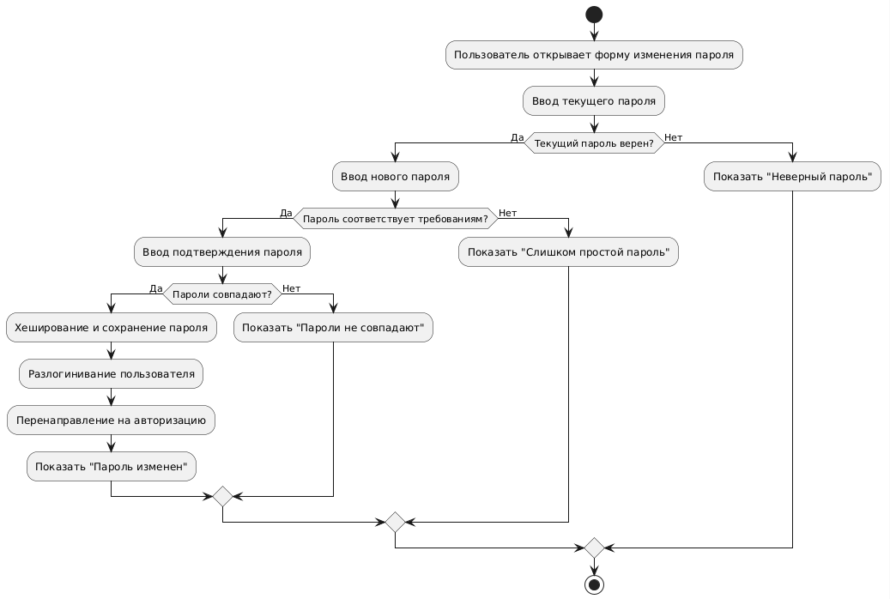
Рисунок 1 – Диаграмма деятельности

